Avaliação do 2º bimestre de EST-56 – 1º sem / 2019 – Prof. Gil

Modelo Aeroelástico da Asa Hancock

Prof. Gil (gil@ita.br) R 6988 Para: 12 de junho de 2019

Metodologia:

Modelar uma asa aeroelástica reta (sem enflechamento) empregando o modelo simplificado de uma seção típica que represente os seu movimento de arfagem θ e ângulo de batimento κ.

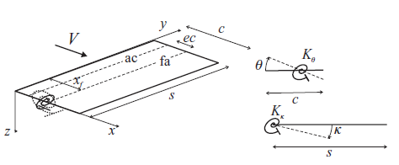

Os dados da referida asa estão em Introduction to Aircraft Aeroelasticity and Loads - Jan R. Wright and Jonathan E. Cooper, Capítulo 11, itens 11.1 a 11.5, 1ª edição e resumidos na tabela a seguir:

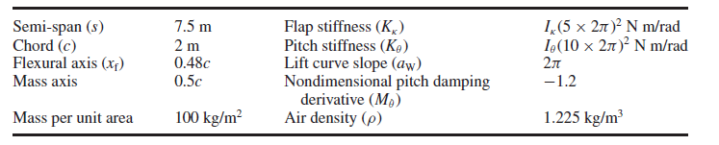

Objetivos:

1) Realizar uma análise aeroelástica desta asa empregando o método k e 2) Compare os resultados obtidos por este método com os apresentado no capítulo 11 do livro de Wright e Cooper. 3) Comente os resultados explicando do ponto de vista físico, as razões para as diferenças observadas. 4) Identifique se o efeito de massa aparente é relevante ou não, comparando duas das formulações onde estes termos são considerados ou não.

